Федеральное государственное автономное образовательное учреждение
высшего образования
«Северный (Арктический) федеральный университет имени М.В. Ломоносова»
Интеллектуальный центр - научная библиотека имени Е.И. Овсянкина

Библиотека Технологического колледжа Императора Петра I

Паспорт книжной выставки
«ЧИТАЙТЕ ЖУРНАЛЫ!»
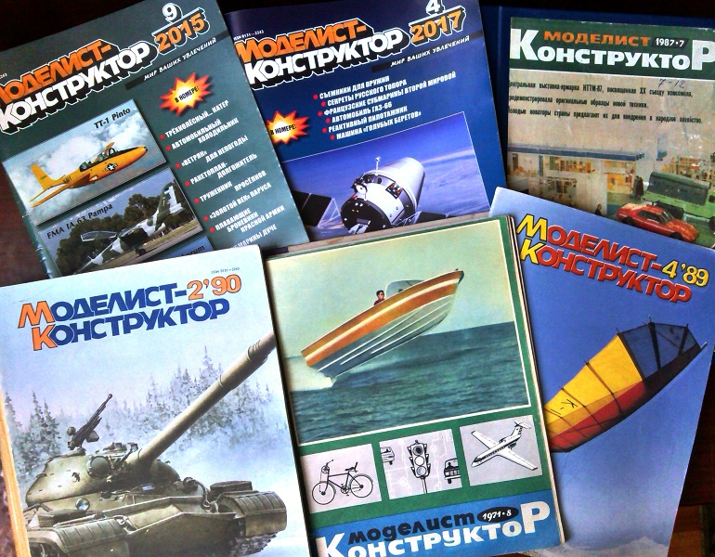

1. Читательское назначение: для обучающихся и преподавателей Технологического колледжа Императора Петра I
2. Целевое назначение: пропаганда технического творчества, развитие общего кругозора у читателей посредством выставочной работы
3. Сроки экспонирования: октябрь 2017 г.
4. Месторасположение: абонемент
5. Заглавие: «Моделист-конструктор»
6. О журнале:
Популярный ежемесячный научно-технический журнал. Издается с августа 1962 года в Москве. Доброе напутствие новому изданию дали известные авиаконструкторы А. Туполев, С. Ильюшин, космонавт Ю. Гагарин. С тех пор журнал освещает вопросы научно-технического творчества, самодеятельного конструирования, рассказывает об истории отечественной и зарубежной техники. Среди его авторов наряду со знаменитыми изобретателями и конструкторами, чемпионами технических видов спорта - большая армия разносторонних умельцев, любителей техники, ее истории.
«Моделист-конструктор» - единственный в стране журнал, в каждом номере которого печатаются чертежи, схемы и описания самых разных самодельных конструкций. И начинающий юный техник, и опытный спортсмен-моделист, и взрослый конструктор-любитель найдут на страницах журнала много интересного - от оборудования домашней мастерской и различных приспособлений до самодельных микроавтомобилей, аэросаней, различных вездеходов и даже любительских самолетов; от простейших силуэтных моделей и макетов до радиоуправляемых миниатюрных копий исторической или современной техники; от электронной игрушки до школьных приборов и персонального компьютера; от незатейливой полочки для книг до многопредметного мебельного гарнитура или дачного и садового домика.
Многие публикации журнала становились своеобразным стартом для зарождения и развития новых массовых направлений технического творчества и видов спорта. Благодаря информационной и организаторской поддержке редакции появились и широко распространились в стране картинг, багги, трассовый моделизм, самодеятельное автостроение, любительское конструирование планеров и сверхлегких самолетов, веломобилей и одномоторной техники, средств малой механизации для садов и огородов.

7. Разделы:
1) Общественное конструкторское бюро
2) Коллекции
3) Автосалон
4) На земле, в небесах и на море
5) В мире моделей
7. Список использованных источников:
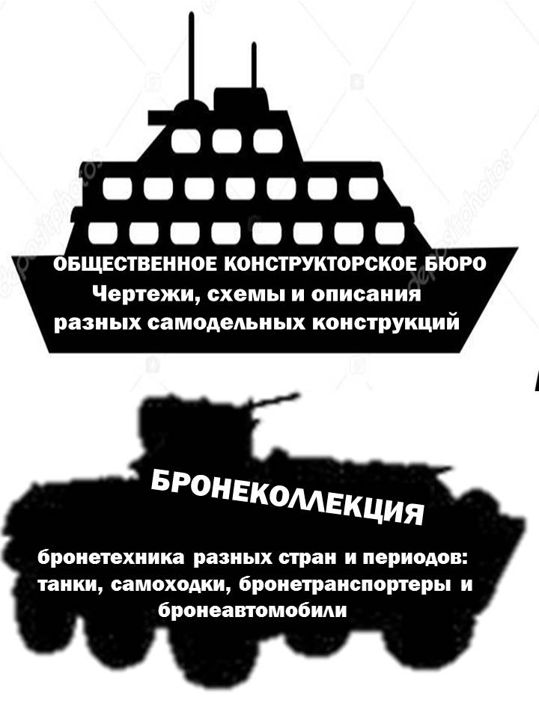
Раздел 1.

Журнальные публикации :
1. Матвейчук, А. Вытяжка для станков по дереву / А. Матвейчук // Моделист-конструктор. - 2017. - № 2. - С. 4-6.
Автором статьи представлена разработка специального аппарата-циклона для сбора и удаления пыли и опилок при работе на деревообрабатывающих станках.
2. Матвейчук, А. Подъемник у крыльца / А. Матвейчук // Моделист-конструктор. - 2017. - № 3. - С. 2-7.
В статье представлена разработка подъемного механизма (лифта-подъемника) для частного дома.
3. Семенов, П. Вездеход "Бобик" / П. Семенов // Моделист-конструктор. - 2017. - № 6. - С. 2-8.
В статье представлен полноприводный вездеход с "ломающейся" рамой - "Бобик".

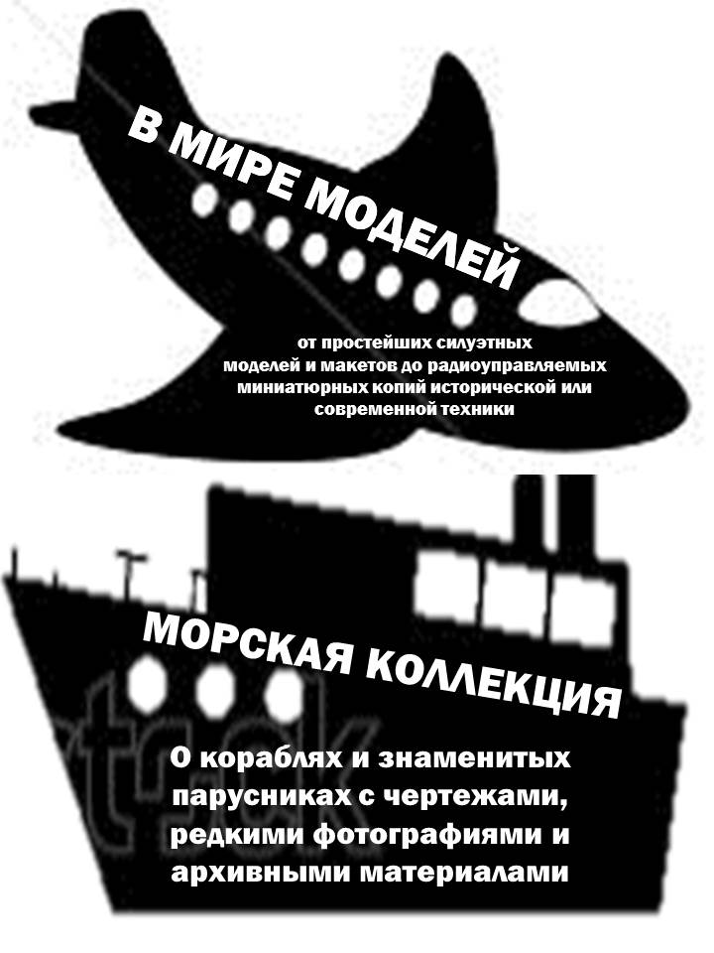

Раздел 2.
Журнальные публикации :
4. Барятинский, М. Машина разведчиков / М. Барятинский // Моделист-конструктор. - 2016. - № 10. - С. 27-31.
В статье представлена история создания бронированных разведывательно-дозорных машин (БРДМ), их устройство и технические характеристики.
5. Кофман, В. Мстители с ласковыми именами - от "Малюток" до "Катюши" / В. Кофман // Моделист-конструктор. - 2016. - № 1. - С. 36-40.
В статье представлена история создания в 1930-х годах отечественных малых подводных лодок типа К.
6. Кофман, В. Мстители с ласковыми именами - от "Малюток" до "Катюши" / В. Кофман // Моделист-конструктор. - 2016. - № 2. - С. 36-40.
В статье представлена история создания в 1930-х годах отечественных малых подводных лодок типа К.
7. Таланов, В. Военный снегомобиль "Беркут" / В. Таланов // Моделист-конструктор. - 2016. - № 6. - С. 34-35.
Статья посвящена военным снегоходам ТТМ-1901 "Беркут-2": технические характеристики, результаты испытаний.

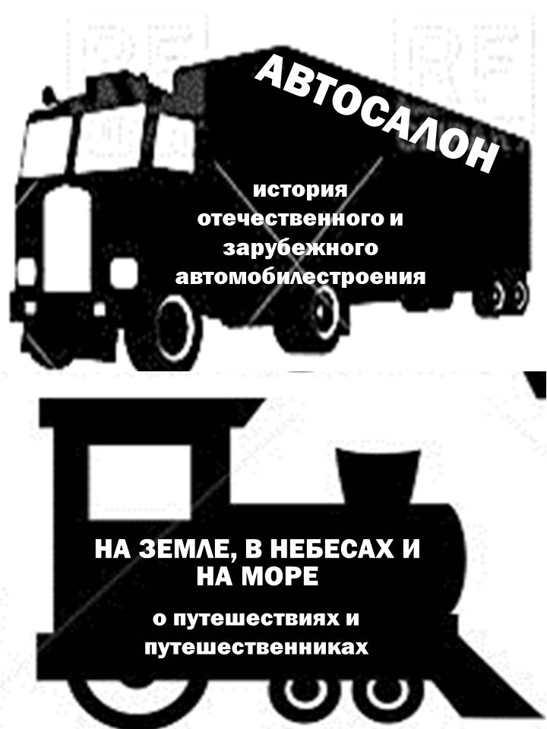
Раздел 3.

Журнальные публикации :
8. Дмитриев, В. Уральские автомобили : от ЗиСа до "УРАЛА" / В. Дмитриев // Моделист-конструктор. - 2015. - № 12. - С. 23-26.
В статье представлена история создания автомобилей ЗиС и Урал.
9. Евстратов, И. Автомобиль для путешественников : Чехословацкий автомобиль Tatra-87 / И. Евстратов // Моделист-конструктор. - 2013. - №1. - С. 26-30.
История создания чешского автомобиля Tatra-87: история создания, технические характеристики, описание основных элементов конструкций.
10. Евстратов, И. Второе рождение "пятисотого" : компактный автомобиль FIAT-500 Nuova / И. Евстратов // Моделист-конструктор. - 2008. - № 5. - С. 36-40.
История создания итальянского автомобиля FIAT-500 NUOVA: история создания, технические характеристики, описание основных элементов конструкций.
11. Шугуров, Л. Первый "Москвич" / Л. Шугуров // Моделист-конструктор. - 2016. - № 1. - С. 22-25.
В статье представлена история создания и технические характеристики автомобиля "Москвич-400".
12. Якубович, Н. Родом из СССР : немного о внедорожнике ВАЗ-2121 / Н. Якубович // Моделист-конструктор. - 2016. - № 2. - С. 22-25.
История появления советского легкового автомобиля повышенной проходимости малого класса ВАЗ-2121 "Нива". Основные данные автомобиля.

Раздел 4.
Журнальные публикации :
13. Вятич, Ю. "Колумб" Австралийского континента / Ю. Вятич // Моделист-конструктор. - 2016. - № 9. - С. 22-26.
Статья посвящена путешествию голландского мореплавателя, исследователя и купца Абеля Тасмана (1603-1659) в Австралию.
14. Ларионов, А. Открывшие Антарктиду / А. Ларионов // Моделист-конструктор. - 2016. - № 11. - С. 19-25.
Статья об антарктической экспедиции шлюпов "Восток" и "Мирный" под командованием Фаддея Фаддеевича Беллинсгаузена (1778-1852) и Михаила Петровича Лазарева (1788-1851), представлены корабли этой экспедиции.

Раздел 5.
Журнальные публикации :
15. Артамонов, Г. Копия PIXIE с электроприводом / Г. Артамонов // Моделист-конструктор. - 2015. - № 1. - С. 15-17.
В статье представлены чертежи и рекомендации по изготовлению модели легкомоторного самолета PIXIE с электроприводом.
16. Гращенко, А. Радиоуправляемая модель биплана / А. Гращенко, В. Кибец // Моделист-конструктор. - 2015. - № 2. - С. 11-15.
В статье представлены чертежи и рекомендации по изготовлению радиоуправляемой модели биплана.
17. Шпринц, Л. Автомодельный спорт - что это такое? / Л. Шпринц // Моделист-конструктор. - 2015. - № 11. - С. 8-10.
В статье рассказывается об особенностях автомодельного спорта.

8. Количество источников книжной выставки:
  - Журналы – 21 экз.
  - Библиографические записи, содержащие аннотацию – 17.

9. Ответственные:
  - Организация выставки – Тонцева В. О.
  - Подбор литературы – Тонцева В. О.
  - Оформление названия и разделов выставки – Матчина И.Ю.
  - Расстановка журналов и экспонатов – Тонцева В. О.
  - Паспорт выставки – Тонцева В. О.
  - Фото выставки и информация на сайт библиотеки – Матчина И.Ю.

